新 书 推 荐

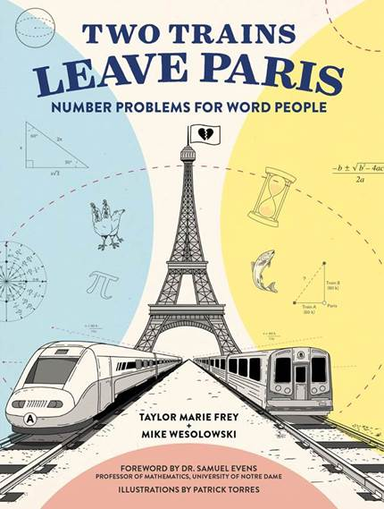
中文书名：《两列火车离开巴黎》
英文书名：TWO TRAINS LEAVES PARIS
作 者：Taylor Marie Frey and Mike Wesolowski
出 版 社：ABRAMS BOOKS
代理公司：ANA / Yao Zhang
页 数：176页
出版时间：2019年5月
代理地区：中国大陆、台湾
审读资料：电子稿
类 型：青少年知识读物

内容简介：

两列火车同时离开车站相向而行...何时相遇？何时超越？这样的命题是否似曾相识？是否你曾为这些数学问题顿足搓手，直到数学让你第一次体验到付出也许没有回报？又或者，不擅长代数的你解起文字命题来如有神助，格外津津有味？ 以解决数学问题来拼凑路线，探寻世界，认识自我，《两列火车离开巴黎》是给我们所有人的终极数（人）学（生）指南。

数学是一门普遍的学科，却也是学校教育常常最难以被理解和被低估的课程。《两列火车离开巴黎》试图提供一种前所未有的方式来让读者来体验数学，从而改变我们与数学之间令人头疼的关系。贯穿六个以数学为主题的章节，读者将跟随一系列的人物经历人生中许多大大小小的时刻，从数学渗透于我们生活的方方面面的方式中发掘讽刺和滑稽幽默素材，通过糅合情感与故事线来重塑我们所熟知的数学命题。每个数学问题都讲述着一个完整的人物故事，一个坠入爱河，经历心碎，申请工作，管理金钱，旅行，以及像我们所有人一样——试图发现自我的人。

读书的过程中你一步步解决更多的代数、几何、三角学、微积分、概率、比率/比例/百分比，以及统计问题，通过线条、情节和背景故事给予这些角色情感，帮助他们以最意想不到的方式成长：数学命题。凭借干练的才智、富有创造性的故事讲述和数学知识，《两列火车离开巴黎》将以全新的、有趣的、吸引人的方式将数学带入生活

- 无论你是对数学感到头痛惊恐还是异常怀念解答这些数学命题趣味过程，《两列火车离开巴黎》 用黑色幽默，反讽， 和令人捧腹的数学命题，让一切变得简单易懂，易于接触，甚至令人沉迷
- 两位作者不仅是成功的喜剧人，同时也都有教学经验。Mike Wesolowski 目前辅导青少人和成人标准化考试的数学学科， 《两列火车离开巴黎》充分利用了两位作者丰富的个人背景，凝结成这部充满幽默的“数学”作品
- 诺特丹大学的数学系教授及研究生院院长 Samuel Evans博士会为本书作序。

作者简介：

泰勒·玛丽·弗雷（Taylor Marie Frey）和迈克·韦索洛夫斯基（Mike Wesolowski）在纽约大学天赤艺术学院相识，两人于2011年起便开始共同写作。泰勒曾是一个演员, 出演过电视剧《乐队管家》和电影《卡罗尔》。而迈克则是一名喜剧作家， 为知名喜剧网站 Runt of The Web 写作。2014年，他们共同创立了喜剧组合“达拉斯蜘蛛俱乐部”，自此成为纽约曼哈顿圣马克剧院全年满座的常驻表演剧团。他们目前正在创作两人的第一个电影剧本，一部数学悬疑喜剧。

内文插画：
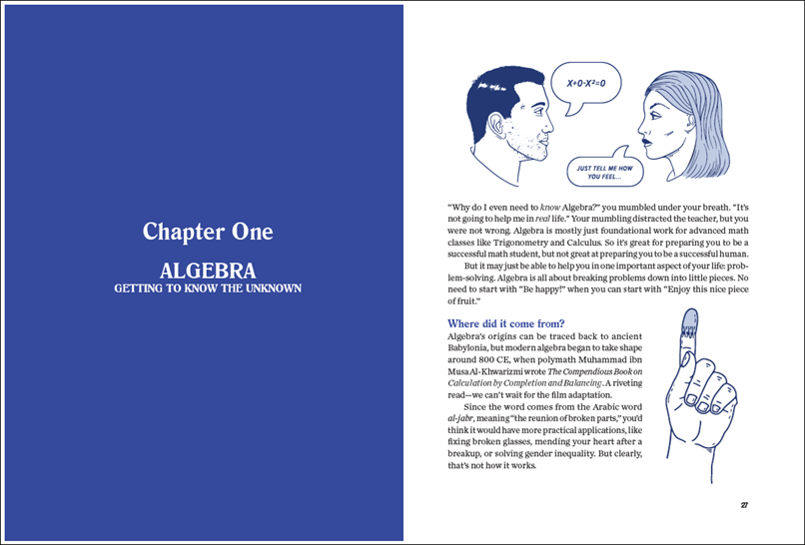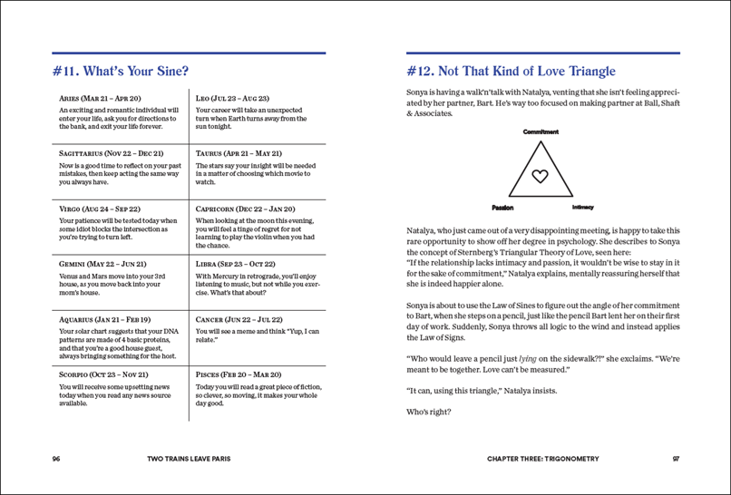

谢谢您的阅读！
请将回馈信息发至：张瑶（Yao Zhang）
安德鲁﹒纳伯格联合国际有限公司北京代表处
北京市海淀区中关村大街甲59号中国人民大学文化大厦1705室, 邮编：100872
电话：010-82449325
传真：010-82504200
Email: Yao@nurnberg.com.cn
网址：www.nurnberg.com.cn
微博：http://weibo.com/nurnberg
豆瓣小站：http://site.douban.com/110577/
微信订阅号：ANABJ2002

